Тема: В.П.Астафьев « Стрижонок Скрип».
Тип урока: урок изучения новых знаний
Дидактическая цель урока: организовать совместную деятельность учащихся с целью повторения и обобщения ранее полученных знаний. Формирование информационно-коммуникативной компетентности школьников.
Задачи:
1. Использовать и изучить возможности голосовых помощников с целью использования их в образовательном процессе.
2. Разработать урок с использованием голосового помощника, способствующего формированию у учащихся УУД и, в
частности, ИК- компетентности.
3. Привлечь к этому виду деятельности как можно больше учащихся.
Методы обучения
По характеру учебно-познавательной деятельности: проблемно-поисковые.
По способу организации осуществления познавательной деятельности: словесные, наглядные, практические.
По степени педагогического управления со стороны учителя: методы опосредованного управления учебно-познавательной деятельности учащихся с помощью источников информацию.
Формы организации учебной деятельности: фронтальная, парная, индивидуальная.
Планируемые результаты
Предметные: на уроке ученик будет анализировать литературное произведение, давать характеристику героям рассказа, учиться читать бегло и выразительно, развивать речь.
Метапредметные
познавательные: ученик получит возможность учиться добывать информацию; строить логические рассуждения; искать причинно-следственные связи;
коммуникативные: ученик получит возможность учиться выслушивать разные точки зрения; учитывать и координировать в сотрудничестве позиции других людей, отличные от собственных; аргументировать свою позицию; осуществлять взаимный контроль и оказывать необходимую помощь в сотрудничестве;
регулятивные: ученик получит возможность учиться составлять простейший план действий; проявлять познавательную инициативу в учебном сотрудничестве;
личностные: ученик получит возможность формирования умения оценивать свою деятельность; адекватного понимания причин успешности(неуспешности) учебной деятельности; устойчивого учебно-познавательного интереса к способам решения новых задач.

№ | Этапы, содержание | Виды деятельности
1 | Психологический настрой:  Цель: настроить на предстоящую работу.  Садитесь ребята. Перед вами на столах «Путеводитель урока» он будет вам помогать идти по уроку в правильном направлении к достижению цели.  Давайте поздороваемся, но необычно.  Какие слова приветствия вы можете привести в пример? (дети перечисляют 4 приветствия)  - Итак, вы назвали (4 приветствия). Молодцы!  - А сейчас откройте Путеводитель и по сигналу в течении 10 секунд напишите, как вы еще можете поприветствовать меня, не используя те приветствия, которые вы уже назвали. (перечисление) я не ограничиваю вас в выборе языка.  - Время вышло, молодцы поприветствуйте друг друга словами, которые вы написали, а теперь меня.  - И я рада видеть вас. Меня зовут Зарета Григорьевна, сегодня урок литературного чтения проведу у вас я. | Здороваются друг с другом
2 | - Эмоциональное введение в тему.  Слайд 1. Звучит пение птиц или звуки природы  - Удивительную Зеленую страну населяют удивительные жители: в перьях, шерсти и чешуе! Встречи там неожиданные, знакомства негаданные, голоса звучат неслыханные, а уж загадки на каждом шагу. У нас есть все для путешествия в эту страну. Ноги, чтобы идти. Уши, чтобы слышать. Глаза, чтобы видеть. И сердце, чтобы все понять!  - «Где же эта страна?», спросите вы…Она не за морями, не за горами, а рядом с нами!  - Путешествуя сегодня по этой замечательной стране «Природа и мы», мы узнаем еще одну интересную и познавательную историю.  - Актуализация знаний. Стадия вызова.  - Прием ассоциаций  Какие ассоциации у вас возникают, когда вы слышите слово «природа». (Красота, птицы, животные, отдых, источник света, тепла и т.д.)  - Игра «Найди пару»  В разделе «Природа и мы» нами уже изучено несколько произведений. Предлагаю вам соединить название произведения и автора.  Д.Н.Мамин-Сибиряк «Выскочка»  А.И.Куприн «Кабан»  В.П.Астафьев «Приёмыш»  Е.И.Чарушин «Стрижонок Скрип»  М.М.Пришвин «Барбос и Жулька» | Маруся воспроизводит звуки природы.  Рассуждают и отвечают на вопросы  Рассуждают и отвечают на вопросы  На этом этапе урока ответы учащихся могут быть заменены рассказом Маруси о толковании слова «Красота».
3 | - Подготовка к восприятию нового.  Тема нашего урока зашифрована в загадке:  Угадайте, что за птичка-  Тёмненькая невеличка,  Беленькая с живота  Хвост раздвинут в два хвоста,  Всех быстрей она летает,  Мошек на лету хватает,  Если к нам летит она,  Значит, началась весна.  Отгадка: ласточка. (Слайд 9)  -Какие особенности этой птички, отражённые в загадке, помогли нам её узнать?  - Сегодня мы узнаем о ласточках-береговушках?  - Как называют таких ласточек? (стрижи)  - Так, кто может определить тему нашего урока?  Правильно, мы познакомимся с биографией и творчеством В.П. Астафьева и произведением «Стрижонок Скрип».  А чтобы достичь цели урока нужно познакомиться с маршрутом урока, обсудите его с соседом по плечу. Отводится 1 минута:  - Слово об Астафьеве  - Прослушивание рассказа  - Анализ героев кольца венна  - Выразительное чтение  - Открытие новых знаний:  Цель: ознакомление с биографией В.П.Астафьева и рассказом «Стрижонок Скрип»  Слово об авторе:  Ребята, сейчас вы познакомитесь с биографией поэта и подчеркнете ответы на вопросы.  На выполнение этой работы я вам даю 5 минут времени.  Виктор Петрович Астафьев родился 1 мая 1924 года в селе Овсянка Красноярского края в семье крестьянина Петра Павловича Астафьева. Его мать, Лидия Ильинична, погибла, когда сыну исполнилось семь лет. Она утонула в Енисее. С той поры река отметиной пройдёт по всем его произведениям, он проведёт на реке свои лучшие дни, часы, о которых напишет книги, поминая в них свою мать. Мать оставалась в его жизни светлой тенью, воспоминанием, прикосновением.  Через бабушку, дедушку своих постигал Астафьев в буднях, в работе, в заботах русскую традицию, здоровые земные корни, красоту и суровость сибирской земли. В школу В. Астафьев пошел с восьми лет. В первом классе учился в родном селе Овсянка. В Игарке, куда переехал на заработки его отец, окончил начальную школу, а осенью 1936 года, когда надо было учиться в пятом классе, с ним случилась беда: остался он один. Учился кое-как и до марта беспризорничал, пока не попал в Игарский детский интернат. На протяжении многих лет в различных городах России на сценах театров идут его пьесы, по произведениям В. Астафьева сняты кинофильмы.  Писателя волновала проблема становления личности в нелегких жизненных условиях.  Писатель часто встречался со своими земляками, читателями и, помня свое детдомовское детство, всячески помогал ребятам из детских домов и интернатов.  Последнее время Виктор Петрович жил на родине, в селе Овсянка. Умер после тяжелой болезни 29 ноября 2001 года в г. Красноярске.  - .Где родился Виктор Астафьев?  - Что произошло с его матерью?  - Кто оказал самое большое влияние на Астафьева?  - Какая проблема волновала писателя?  Физминутка  Сейчас, вы прослушаете рассказ (аудио), ваша задача внимательно слушать и следить пальчиком, находить те слова, которые кажутся непонятными.  - Анализ художественных образов.  - Первичное восприятие  Обмен впечатлениями.  - Понравился ли рассказ?  -Что особенно запомнилось?  - Какие чувства пробудила эта история?  - Когда было страшно за стрижонка?  - А в какие моменты тревожно?  - Словарная работа.  - Какие слова были непонятны?  Мерцало - слабо светилось колеблющимся светом.  Мол, дескать - указывают на то, что говорящий передает чужие слова.  Бесцеремонно – невежливо, грубо.  - Назовите основных героев рассказа «Стрижонок Скрип» (Стриж Белое брюшко, Стрижонок Скрип. Стрижиха мать, стрижата-основные герои этой истории.  -Но главный герой-Стрижонок Скрип.  1. Работа над образом Стрижонка Скрипа.  - Кто главный герой?  - Любит ли его автор? Как мы это узнаем?  - Давайте прочитаем о его моменте рождения. С какой интонацией надо это делать? Почему?  - Каким он был для мамы? О чем это говорит?  - Каким на свет появился птенец?  - Чем порадовала его мама? И т.д.  - Какой это герой положительный или отрицательный?  Мы сегодня проанализируем образы героев стрижонка и мамы стрижихи и урок жизни получил главный герой. Откройте путеводитель с волшебными кольцами.  Стрижонок Скрип  Мама стрижиха  Глупый  Голодный  Любознательный  Одинокий Добрая  Испытал страх  Упорный  Заботливая  Строгая  Справедлива  Храбрая  Первым дадим характеристику Стрижонку  Каким стрижонок был в начале рассказа?  Какие качества он приобрел после гибели матери?  - Кто является первым учителем Скрипа? (Мать стрижиха).  2. Работа над образом матери-стрижихи.  - Почему мама воспитывала своих детей одна? Легко ли ей было? И т.д.  - Зачитайте эпизоды связанные с матерью- стрижихой и определите каким она была воспитателем?  - Ребята, образ мамы-стрижихи выделен в рассказе отдельно? Подумайте, почему?  - Мама самое дорогое, что есть у каждого из нас. Мама дает жизнь каждому, любит нас и готова отдать жизнь за своего ребенка.  - Молодцы, вы заполнили кольца с образами героев, а теперь давайте заполним центр колец, в центре мы запишем их общие характеристики. ( птицы, стрижи)  - - Найдите и зачитайте трагический эпизод рассказа.  - Придумайте вопрос к этому эпизоду.  - Сокол съел стрижиху, он удовлетворил потребность в голоде. Как называют это явление в окружающем мире? (цепь питания)  - - Какие ещё учителя встретились на жизненном пути Скрипа?  - Как называет стрижей В.П.Астафьев? (Дружный народ стрижи).  - Вас ничего не удивляет в этих словах? (Народ).  3.-Какой урок преподали стрижи Скрипу?  Подумайте о своей маме, вспомните её голос. Прислушайтесь. Получилось?  Мамин голос живёт в каждом из вас, такой знакомый, родной. Его не спутаешь ни с одним другим голосом. Даже когда вы станете взрослыми, всегда будете помнить мамин голос, мамины глаза, мамины руки.  Берегите своих мам, не огорчайте их, говорите им чаще о своей любви. Дорожите ими.  V. Работа в парах (на время (3 мин.)  Ряд№1  - Какие качества проявили стрижи к Скрипу и его братьям и сёстрам?  Подчеркни.  На листочках: ТЕРПЕНИЕ, ХИТРОСТЬ, СОСТРАДАНИЕ, ЗАБОТА, БЕССЕРДЕЧИЕ  МИЛОСЕРДИЕ, ДОБРОТА, РАВНОДУШИЕ, СОЧУВСТВИЕ  - Кем стали для Скрипа стрижи? (Семьёй).  Докажи.  Ряд№2 - Зачем писатель вставил эпизод с мальчишками? (Бывают хорошие, бывают плохие).  -Почему Скрип оказался в руках ребят?  -Какой вывод сделал Скрип для себя?  -Почему Скрип не погиб от голода и других опасностей? Какие черты характера помогли ему выжить?  Ряд№3  - Докажите или опровергните высказывание «Скрип был эгоистом».  Расскажите. Что вы знаете о стрижах.  Все: Создайте свою версию конца рассказа и нарисуйте иллюстрацию.  VI. Закрепление изученного.  У каждого ученика карточка, где он ставит + или - (путеводитель)  - Стрижонок вылупился из яичка в тёмном гнезде и удивлённо пискнул.  - Мама принесла в клюве капельку дождя и отдала её Скрипу – первому стрижонку.  - Понял стрижонок, какая у них серьёзная и строгая мама.  - Таких норок в глиняном берегу над рекой было очень мало  - Скрип был любопытный стрижонок.  - Однажды мама-стрижиха вылетела на битву с врагом-разбойником коршуном.  - Стрижи – очень дружный народ.  - Скрип сразу сделал себе глубокую норку.  - Стрижи улетают в одну ночь и уносят с собою лето.  – Поменяйтесь карточками в паре, проверим работу. (Правильные ответы на слайде)  0-1ошибка – 5.  2 ошибки – 4.  3 ошибки – 3.  - Рефлексия. Итог урока.  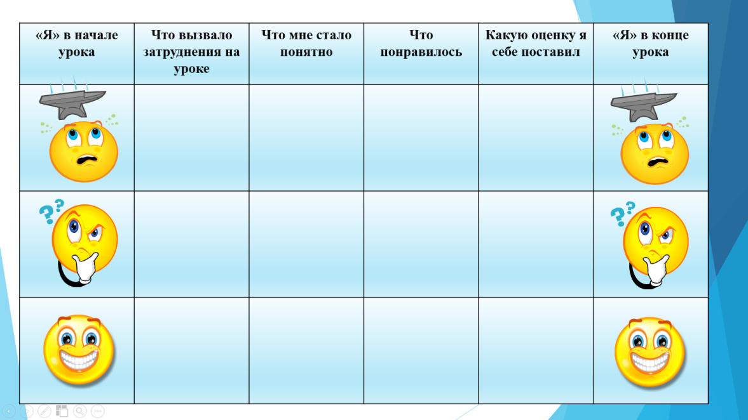  - Итак, сегодня путешествуя по этой замечательной стране, вы увидели, услышали, и я верю, что сердечко каждого из вас прочувствовало и как жилось нашему герою – Скрипу. И надеюсь, вы всегда будете по-доброму относиться к друзьям нашим пернатым.  Будем птиц любить, оберегать.  Будем взрослым в этом деле помогать:  Беречь леса, поля и реки,  Чтоб сохранилось все на веки!!!  В путеводители есть таблица, оцените свою работу на уроке | Маруся расскажет о ласточках-береговушках.  Рассуждают и формулируют тему и цель урока  В ходе обсуждения составляют план работы  Маруся расскажет биографию В.П.Астафьева.  Отмечают ответы в тексте  Обмениваются листочками и проводят взаимопроверку  Маруся читает рассказ «Стрижонок Скрип»  По ходу чтения текста можно задавать вопросы об определении непонятных слов.  Рассуждают и отвечают на вопросы  Рассматривают картину  Рассуждают и отвечают на вопросы  Анализируют героев  Рассуждают и отвечают на вопросы  Рассуждают и отвечают на вопросы  Задание дается на 3 мин.  Маруся заведет таймер на 3 мин и напомнит ребятам об окончании работы.

«Путеводитель урока»

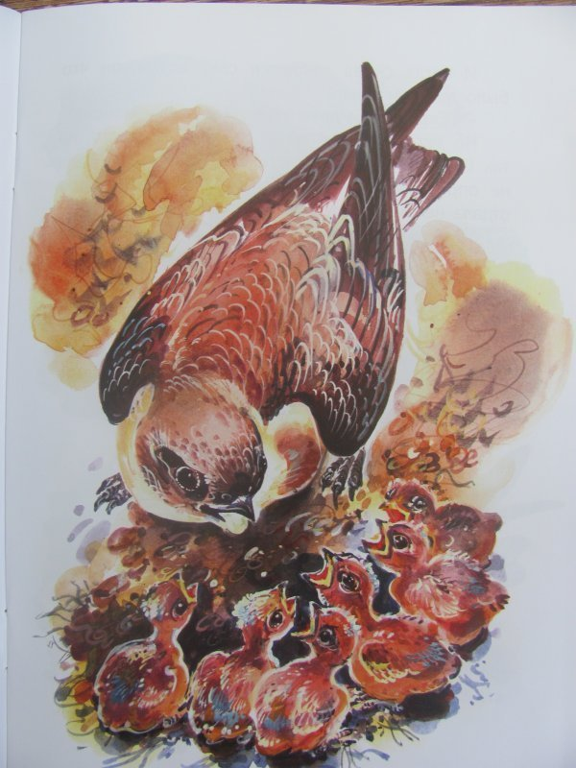
Приветствие

________________________________________________________________
________________________________________________________________
________________________________________________________________
________________________________________________________________
________________________________________________________________
________________________________________________________________
________________________________________________________________



Игра «Найди пару»
В разделе «Природа и мы» нами уже изучено несколько произведений.
Предлагаю вам соединить название произведения и автора.

Д.Н.Мамин-Сибиряк «Выскочка»
А.И.Куприн «Кабан»
В.П.Астафьев «Приёмыш»
Е.И.Чарушин «Стрижонок Скрип»
М.М.Пришвин «Барбос и Жулька»

Слово об авторе:
Ребята, сейчас вы самостоятельно познакомитесь с биографией поэта и подчеркнете ответы на вопросы.
На выполнение этой работы я вам даю 5 минут времени.
Виктор Петрович Астафьев родился 1 мая 1924 года в селе Овсянка Красноярского края в семье крестьянина Петра Павловича Астафьева. Его мать, Лидия Ильинична, погибла, когда сыну исполнилось семь лет. Она утонула в Енисее. С той поры река отметиной пройдёт по всем его произведениям, он проведёт на реке свои лучшие дни, часы, о которых напишет книги, поминая в них свою мать. Мать оставалась в его жизни светлой тенью, воспоминанием, прикосновением.
Через бабушку, дедушку своих постигал Астафьев в буднях, в работе, в заботах русскую традицию, здоровые земные корни, красоту и суровость сибирской земли. В школу В. Астафьев пошел с восьми лет. В первом классе учился в родном селе Овсянка. В Игарке, куда переехал на заработки его отец, окончил начальную школу, а осенью 1936 года, когда надо было учиться в пятом классе, с ним случилась беда: остался он один. Учился кое-как и до марта беспризорничал, пока не попал в Игарский детский интернат. На протяжении многих лет в различных городах России на сценах театров идут его пьесы, по произведениям В. Астафьева сняты кинофильмы.
Писателя волновала проблема становления личности в нелегких жизненных условиях.
Писатель часто встречался со своими земляками, читателями и, помня свое детдомовское детство, всячески помогал ребятам из детских домов и интернатов.
Последнее время Виктор Петрович жил на родине, в селе Овсянка. Умер после тяжелой болезни 29 ноября 2001 года в г. Красноярске.
- Где родился Виктор Астафьев?
- Что произошло с его матерью?
- Кто оказал самое большое влияние на Астафьева?
- Какая проблема волновала писателя?

Ряд№1
- Какие качества проявили стрижи к Скрипу и его братьям и сёстрам?
Подчеркни.
ТЕРПЕНИЕ, ХИТРОСТЬ, СОСТРАДАНИЕ, ЗАБОТА, БЕССЕРДЕЧИЕ
МИЛОСЕРДИЕ, ДОБРОТА, РАВНОДУШИЕ, СОЧУВСТВИЕ

- Кем стали для Скрипа стрижи?

_________________________________________________________________________________________________

_________________________________________________________________________________________________

Ряд№2 - Зачем писатель вставил эпизод с мальчишками?
-Почему Скрип оказался в руках ребят?
-Какой вывод сделал Скрип для себя?
-Почему Скрип не погиб от голода и других опасностей? Какие черты характера помогли ему выжить?
________________________________________________________________________________________________
_________________________________________________________________________________________________

Ряд№3
- Докажите или опровергните высказывание «Скрип был эгоистом».
Расскажите, что вы знаете о стрижах.
________________________________________________________________________________________________
________________________________________________________________________________________________

Ставим + или -
- Стрижонок вылупился из яичка в тёмном гнезде и удивлённо пискнул.
- Мама принесла в клюве капельку дождя и отдала её Скрипу – первому стрижонку.
- Понял стрижонок, какая у них серьёзная и строгая мама.
- Таких норок в глиняном берегу над рекой было очень мало
- Скрип был любопытный стрижонок.
- Однажды мама-стрижиха вылетела на битву с врагом-разбойником коршуном.
- Стрижи – очень дружный народ.
- Скрип сразу сделал себе глубокую норку.
- Стрижи улетают в одну ночь и уносят с собою лето.

